HƯỚNG DẪN CÀI ĐẶT PHẦN MỀM ENETVIET TRÊN ĐIỆN THOẠI
eNetViet là ứng dụng để cập nhật thông tin học tập của Cơ sở dữ liệu (Bộ GD&ĐT) liên kết trực tiếp với hệ thống http://csdl.hanoi.edu.vn/
Bước 1: Tìm kiếm và cài ứng dụng eNetViet vào điện thoại (điện thoại iPhone: App Store; điện thoại Android là CH Play) | Bước 2: Mở phần mềm eNetViet chọn nút Lấy mật khẩu trên giao diện.
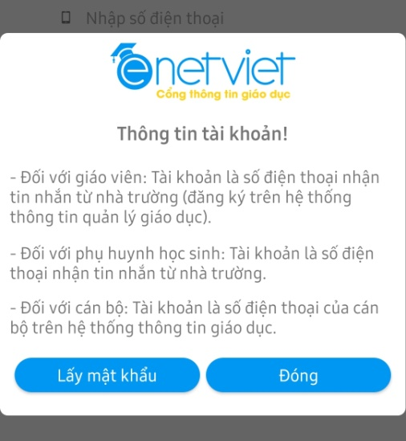
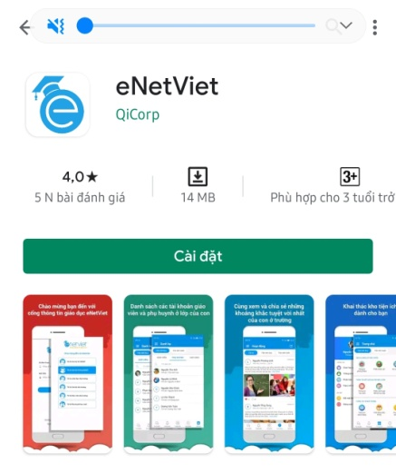

Bước 3: Nhập số điện thoại (đã đăng ký với GVCN, nếu có sự nhầm lẫn, thay đổi SĐT vui lòng thông tin với GVCN) | Bước 4: Giao diện của ứng dụng





